

Fundacja Avalon
biuroprasowe.fundacjaavalon.pl

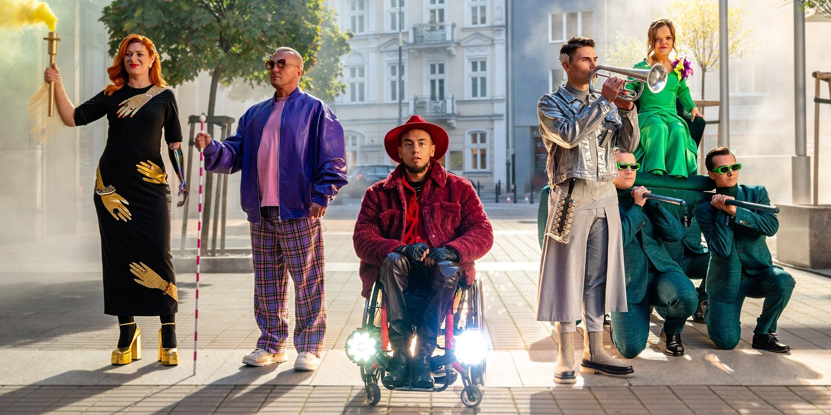

Mieszkańcu Mazowsza! Rozejrzyj się i sprawdź, czy nie ma wokół Ciebie niewidzialnych bohaterów!

2024-01-15

W Polsce żyje ponad 5 milionów osób z różnymi rodzajami niepełnosprawności. Wielu z nich to mieszkańcy naszych małych ojczyzn, ludzie działający na rzecz innych, którzy walczą z wieloma barierami. Widzimy ich, poprzez niepełnosprawność, ale nie zauważamy tego, co najcenniejsze - serca, duszy i umysłu. Często w ogóle nie zdajemy sobie z tego sprawy, a nawet myślimy, że problem jest marginalny i nas nie dotyczy. Nie zauważamy potrzeb osób z niepełnosprawnościami, bo sami nie wiemy, co zrobić z taką wiedzą, boimy się zapytać, pomóc. Najpewniej czujemy się w sytuacji, gdy odwracamy wzrok i po prostu nie widzimy „problemu”. Fundacja Avalon, swoją nową kampanią „Teraz mnie widzisz?” wspiera osoby zniepełnosprawnościami iprzewlekle chore, bymogły być aktywne wkażdej sferze życia, w każdym zakątku Polski!

Osoby z niepełnosprawnościami to jedna ósma całej populacji naszego kraju. Wiele z nich mieszka obok nas. Często nawet o tym nie wiemy, żyjąc automatycznie, przechodzimy obojętnie, nie zauważając wyzwań z jakimi spotykają się na co dzień. Żyjąc w społeczeństwie osoby z niepełnosprawnościami nie potrzebują czapki niewidki, ponieważ mają ją często na sobie. Dlatego powstała kampania „Teraz mnie widzisz?”, w której głośno przemówiły osoby z niepełnosprawnościami, by pokazać, że niepełnosprawność to nie wszystko. Ponadto, kampania daje unikatową możliwość mówienia we własnym imieniu, samorzecznictwa w sprawie swoich potrzeb i uczuć. Pokazuje, jak naprawdę widzimy niepełnosprawność i daje proste rozwiązania, czy i jak powinniśmy ją widzieć. Kampania Fundacji Avalon ukazuje wiele problemów, ale także pokazuje, co możemy zrobić, by wszystkim nam w tym świecie żyło się lepiej. Rada jest jedna – zwróćmy uwagę, ale nie oceniajmy po wyglądzie, zapytajmy, czy pomóc, ale nie bądźmy wścibscy i natarczywi. Okażmy serce i naszą uwagę.

Youtube
https://youtube.com/embed/tXTWu8o7jHo

Bohaterowie z Mazowsza

Wsłuchując się w głosy osób z niepełnosprawnościami i skupiając na ich perspektywie możemy dostrzec ich prawdziwe potrzeby i odczucia. Tę perspektywę w jasny sposób pokazuje kampania „Teraz mnie widzisz?”, dając odbiorcom mocne podstawy do zmiany sposobu patrzenia na niepełnosprawność. Każda osoba z niepełnosprawnością niesie ze sobą osobną historię, historię zmagania się z barierami otaczającego świata. Nowa kampania Fundacji Avalon przestawia punkt widzenia z perspektywy 14 osób, które mówią głosem wielu milionów Polaków. Aż dziewięcioro z nich mieszka w różnych miejscach na Mazowszu. Wśród nich są: Ania Dzieduszycka, Alan Surajewski (Ciechanów), Aleksandra Szkólska, Bartosz Kloch (Otwock), Barbara Frączak, Bartosz Matusiewicz, Julia Kleczyńska, Jan Makowski (Radom) i Sebastian Grzywacz. Poznaj ich i zobacz, że każdy z nich ma takie same marzenia czy potrzeby.

Ania Dzieduszycka

Anna urodziła się w Johannesburgu, w RPA, ale praktycznie całe życie mieszka w Polsce. Choruje na achondroplazję, genetyczną chorobę, której podstawowym objawem jest niski wzrost. W życiu codziennym czuje się niewidzialna przede wszystkim w miejscach, gdzie spotyka się z wysokimi ladami – w hotelach, miejscach opieki zdrowotnej, na poczcie czy w klubach, ale także w komunikacji miejskiej, gdzie ludzie nie zwracają uwagi, że plecak może kogoś uderzać w głowę. Pracuje jako aktorka – zagrała między innymi w nominowanym do Oscara, w 2022 roku, filmie Sukienka. W życiu prywatnym ma wiele zainteresowań i zajęć. Najbardziej lubi poznawać ludzi, dzielić się doświadczeniami, wspólnymi pasjami. Zaraża innych uśmiechem, radością z życia, pogodnym usposobieniem i nastawieniem na poznawanie świata oraz ludzi. „Najbardziej zależy mi na tym, żeby cieszyć się z życia i pokazać innym że różnorodność jest wspaniała, bo bez niej byłoby nudno!” – mówi.

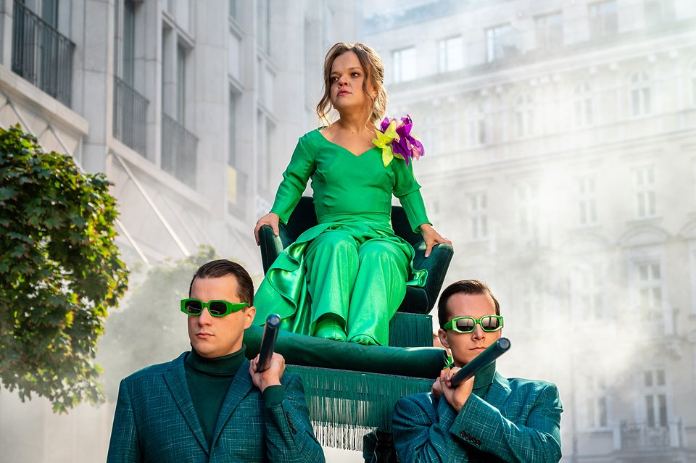
Anna Dzieduszycka

Alan Surajewski (Ciechanów)

Magister Psychologii, pasjonat języków obcych, w sieci występuje jako Kulawy Alladyn. Na swoich kanałach z dystansem i humorem edukuje, obala mity i normalizuje niepełnosprawność. Porusza się na wózku. „Wózek nie jest przeszkodą, czasami tylko wydłuża czas realizacji.” Jego motorem napędowym jest chęć życia, ciągłe pogłębianie wiedzy, zarządzanie sobą, rozwój osobisty, stoicyzm. Alan zaraża humorem, energią. „Moja ścieżka nie była prosta, jak również i twoja. Nie było łatwo, ale dałem radę i jest fajnie. Nie brakowało wyzwań, utrudnień i jestem za to wdzięczny, bo jestem, gdzie jestem teraz - bogatszy o doświadczenie i wiedzę.”

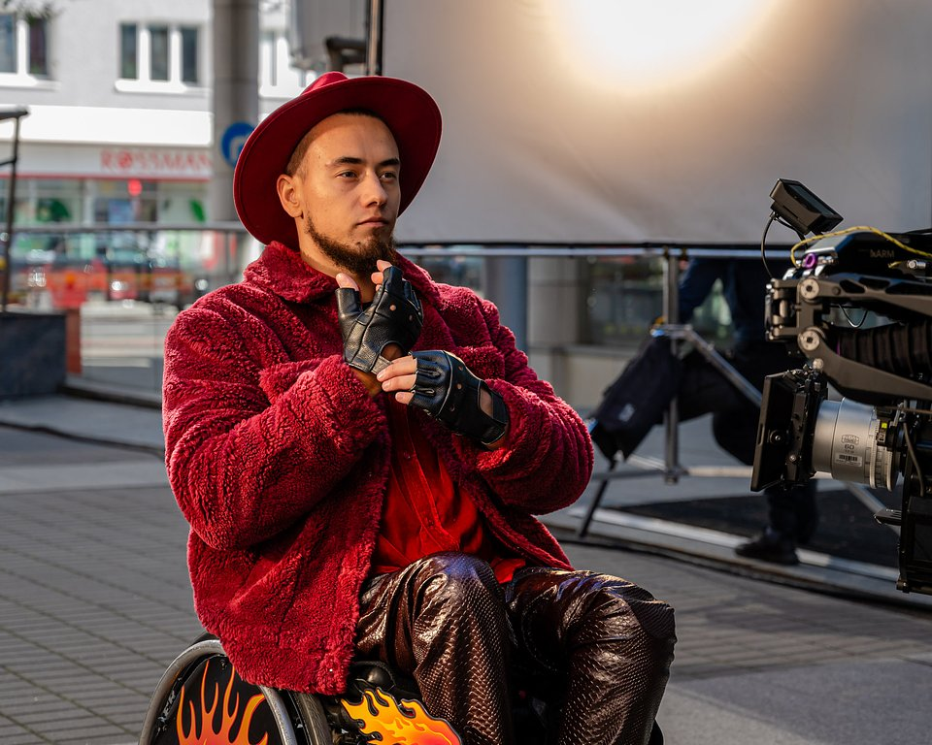
Alan Surajewski

Aleksandra Szkólska

Aleksandra mieszka w Warszawie, pracuje w międzynarodowej kancelarii prawnej, prowadzi też własną firmę, gdzie zajmuje się personalizacją odzieży i dodatków – jak mówi: „maluje po ciuchach”, dodając w ten sposób koloru szarym ulicom i sprawiając, że ludzie nie pozostają niezauważeni. Prywatnie jest mamą trójki świetnych dzieciaków 5-letniej córki i 2-letnich bliźniaków oraz żoną wspaniałego męża. W wyniku wypadku w dzieciństwie, straciła lewą dłoń – korzysta z protezy kosmetycznej ręki, co powoduje w jej życiu czasem trudności. Jest silną osobą, świetnie sobie radzi, przez co ludzie czasem zapominają o jej niepełnosprawności, a w momencie gdy ją dostrzegają często są zakłopotani. Chciałaby, aby niepełnosprawność była czymś neutralnym, by nie wywoływała w ludziach trudnych emocji.

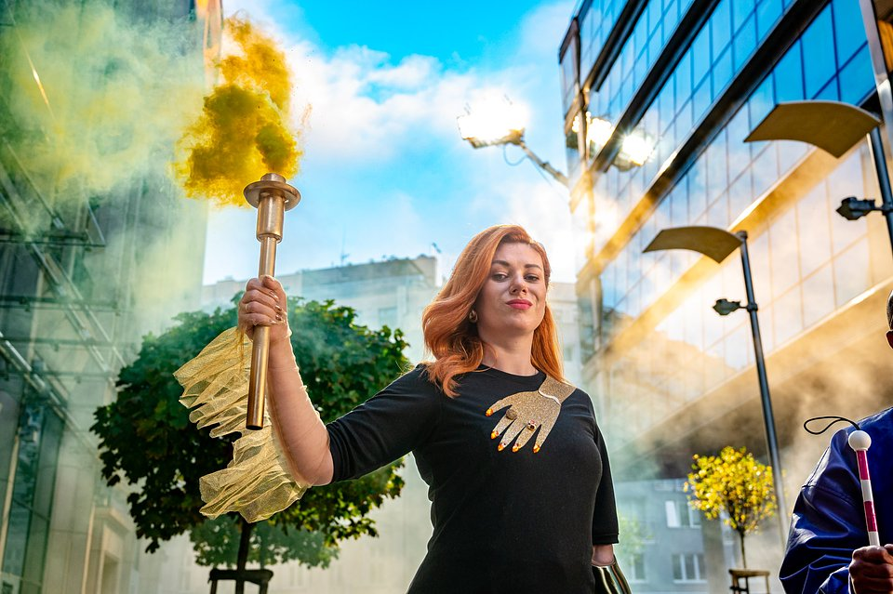
Aleksandra Szkólska

Bartosz Kloch (Otwock)

Chodzi na protezach obu nóg. Lubi jeździć na rowerze, najchętniej po lasach i bezdrożach. W ten sposób uspokaja głowę i może ułożyć sobie plan działania na przyszłość. Uwielbia też pływać, przed wejściem do wody zdejmuje je i zostawia na brzegu. Największe wyzwania w poruszaniu się to nierówna powierzchnia, kostka brukowa lub strome i pochyłe zejścia. W codziennym życiu to pielęgnowanie pasji, potrzeba samorealizacji i próba zmiany wizerunku OzN w świadomości społecznej. Sam bycia niewidocznym nie doświadcza zbyt często, ale wie, że nie każdy ma tyle szczęścia, a wykluczenia i niezauważalności OzN doświadczają bardzo często. Co więcej, w branży modowej, rozrywce i reklamie, w której pracuje brakuje reprezentacji osób z niepełnosprawnościami. „Różnorodność jest dla tego świata atrakcyjna, ale wciąż jesteśmy widoczni w zbyt małym stopniu. Dlatego biorę udział w kampanii - niech zobaczą nas wszyscy!”

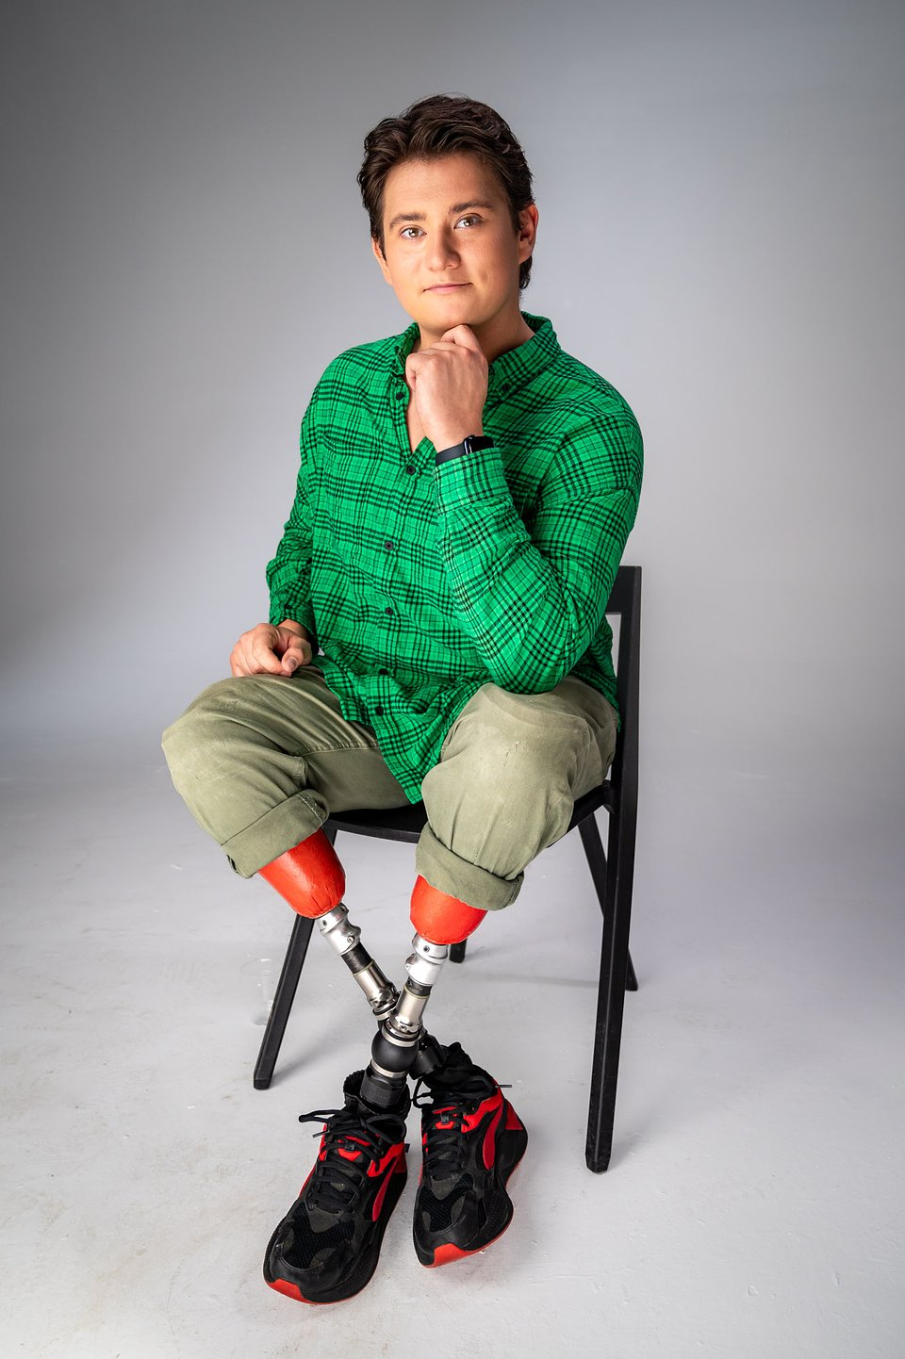
Bartosz Kloch

Barbara Frączak

Pochodzi i mieszka w Warszawie. Prowadziła własną agencję doradztwa ubezpieczeniowego i funduszy inwestycyjnych, jednak ze względu na postępującą utratę wzroku, postanowiła zmienić swoje życie i realizować marzenia. Najbardziej lubi podróżować, przebywać wśród przyrody, poznawać nowe smaki. Pokazuje niewidzącym i niedowidzącym, że spełnianie marzeń jest możliwe! Interesuje się psychotroniką, czwartym wymiarem, świadomością kwantową. Największy lęk odczuwa przed ciemnością, więc najgorsze jest dla niej samodzielne wyjście po zmroku. „Jako, że nie widzę przeszkód na swojej drodze, nasłuchuję ludzi, proszę o pomoc. Największą zmorą niewidomych są porzucane na drodze hulajnogi – to prawdziwa zmora!”

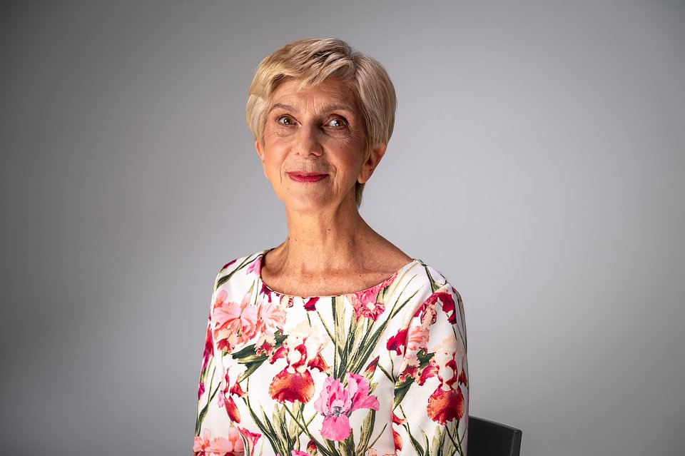
Barbara Frączek

Bartosz Matusiewicz

Pochodzi z Olsztyna, od 10 lat mieszka w Warszawie. Jest pierwszym polskim triathlonistą z Zespołem Downa. W bieżącym roku ukończył triathlonowy dystans olimpijski! Najbardziej lubi pływać – jest medalistą MP i ME. Zimę spędza w Zakopanem, gdzie trenuje z Fundacją Handicap narciarstwo zjazdowe. W tej dyscyplinie stawał na podium na zawodach krajowych, a w 2023 roku reprezentował Polskę na MŚ w Austrii. Na co dzień uczestniczy w Warsztatach Terapii Zajęciowej. Lubi słuchać muzyki. Od lat zbiera magnesy z miejsc, które odwiedził, a od niedawna kolekcjonuje minerały. „Jest bardzo zauważalny w środowisku sportowym. Takich osób jak on nie jest jednak wiele. Może gdyby było ich więcej, sport byłby bardziej dostępny.” - powiedział tata Bartka. W wielu aspektach życia wymaga wsparcia najbliższych, jednak pragnie i dąży do jak największej samodzielności i niezależności.

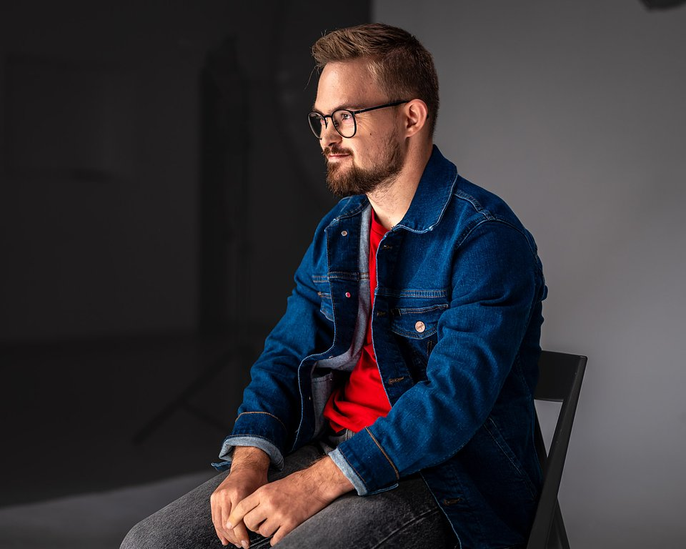
Bartosz Matusiewicz

Julia Kleczyńska

Choruje na MPD - dziecięce porażenie mózgowe, porusza się z chodzikiem. Pochodzi z Łowicza, mieszka w Warszawie. Studiuje psychologię. Julia jest samodzielna, ale codziennie ciężko pracuje by móc powiedzieć, że nie widzi wielu ograniczeń związanych z niepełnosprawnością. Lubi poznawać ludzi, obejrzeć dobry film. Lubi też sport. „Niezauważalna czułam się prawie od zawsze. Koleżanki i koledzy w szkole unikali kontaktu ze mną, odwlekali spotkania gdy je im proponowałam. Koleżanka po latach powiedziała, że nie wychodziła ze mną, bo bała się, że coś mi się stanie, że to będzie jej wina. Rozumiem to, ale takie podejście skazuje osoby z niepełnosprawnością na samotność, ciągły smutek, wykluczenie.” Dziś jest w szczęśliwym związku, znajomi zachowują się wobec niej naturalnie. Na pierwszym miejscu jest ona, a dopiero później jest niepełnosprawność.

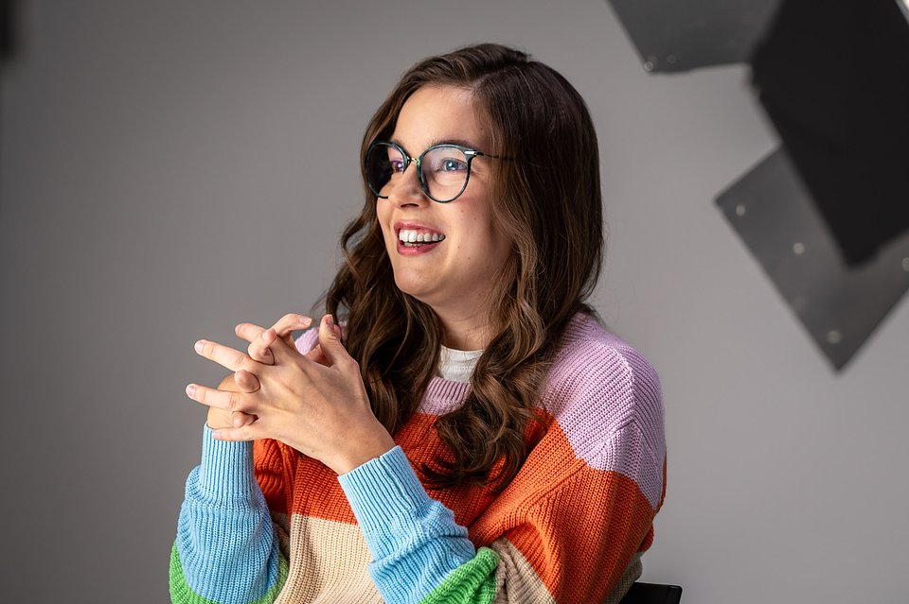
Julia Kleczyńska

Jan Makowski (Radom)

Pochodzi z Radomia, jest uczniem klasy 6. Interesuje się aktorstwem i chodzi na kółko teatralne. Zagrał też w nowej odsłonie "Akademii Pana Kleksa", która premierę ma w grudniu 2023 roku. Poza tym interesuje się… pogodą! Lubi obserwować zjawiska naturalne, chmury, tornada, a także gwiazdy i pasjonuje się kosmosem. Janek choruje na przepuklinę oponowo rdzeniową, porusza się na wózku. „Tylko czasami czuję się inny od swoich rówieśników, bo poruszam się na wózku i nie zawsze mogę dotrzymać im kroku.” Janek zwraca uwagę na bariery architektoniczne, na to, że nie zawsze może być samodzielny. „Dla wielu ludzi, kiedy poruszasz się na wózku, stajesz się niewidzialny. Widzą wózek, ale nie widzą człowieka, który na nim siedzi.” Dzięki wsparciu rodziców, którzy wychowują Janka, na równi z jego siostrzyczką Janek czuje się dobrze i bezpiecznie. Chciałby jednak, by w naszym kraju nie było takich problemów i żeby ludzie z różnymi niepełnosprawnościami zawsze mogli być samodzielni.

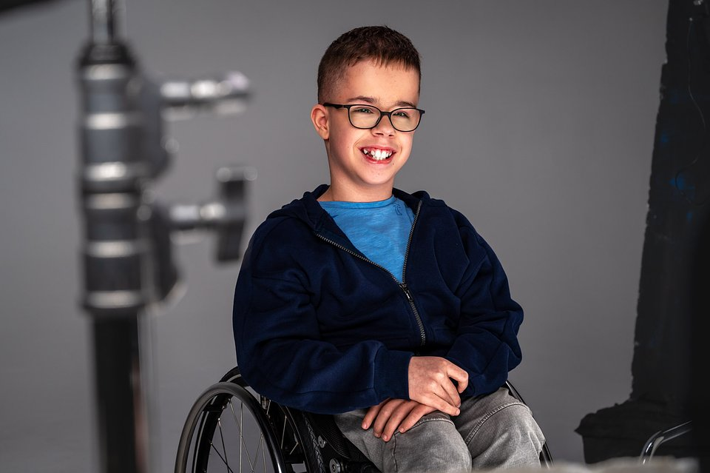
Jan Makowski

Sebastian Grzywacz

Aktywista, znany w sieci jako „Odlotowy Niewidomy”. Mówca motywacyjny, przewodnik po Niewidzialnej Wystawie w Warszawie, Przewodniczący Rady Nadzorczej Fundacji Centrum Edukacji Niewidzialna. Od 15 lat jest osobą niewidomą. Aktywnie walczy o prawo osób z niepełnosprawnościami do dostępności przestrzeni publicznej, kultury i edukacji i od lat prowadzi działalność edukacyjną w tym zakresie. Nie skupia się wyłącznie na środowisku osób niewidomych, podczas swoich wykładów i szkoleń zwraca uwagę także na inne dysfunkcje. Jak sam twierdzi – niepełnosprawność to część każdego z nas i nie ma osób w stu procentach pełnosprawnych, dlatego świat powinien być przyjazny dla każdego. Jego motto: ogranicza nas tylko wyobraźnia.

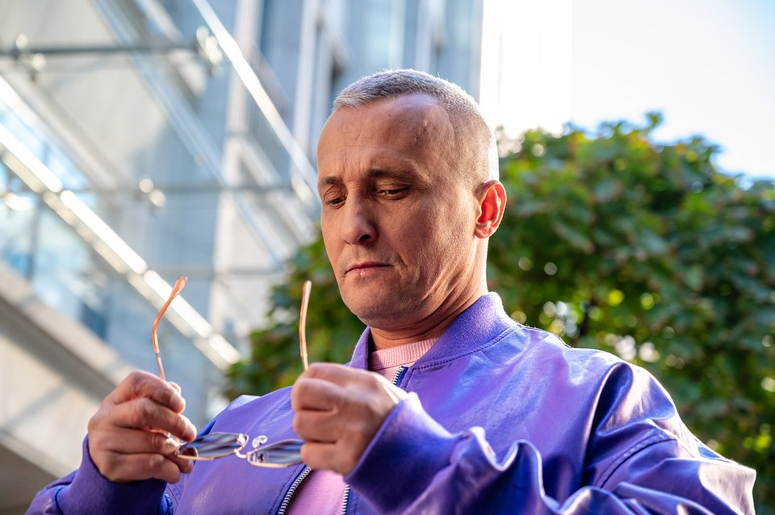
Sebastian Grzywacz

O kampanii

„Teraz mnie widzisz?” To ogólnopolska kampania społeczna Fundacji Avalon, której celem jest zwrócenie uwagi na problem niezauważalności osób z niepełnosprawnościami. Kampania ukazuje OzN jako pełnowartościowych członków społeczeństwa – zwłaszcza w zakresie uczestnictwa w życiu społecznym, medialnym, budowaniu relacji czy wypełnianiu różnorodnych ról społecznych i zawodowych. Bohaterami kampanii są osoby z niepełnosprawnościami, które podzieliły się swoimi doświadczeniami, historiami i problemami by uwrażliwić społeczeństwo na potrzeby różnych grup społecznych. Więcej informacji o kampanii oraz jej bohaterach znajduje się na stronie www.fundacjaavalon.pl

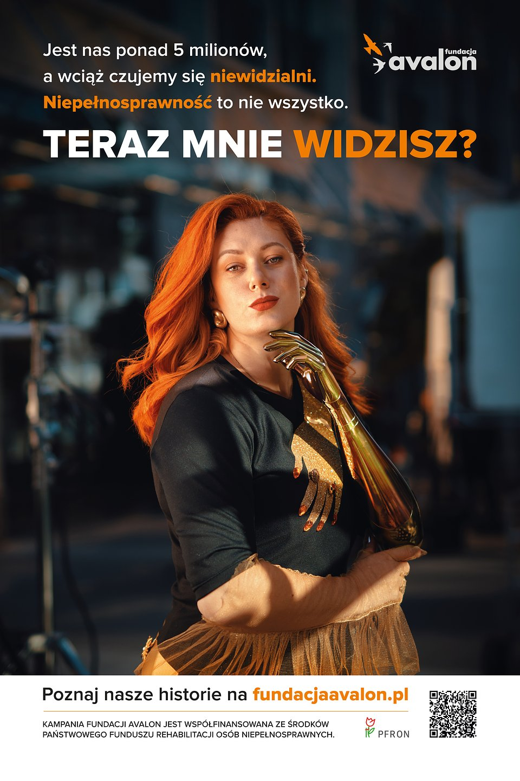

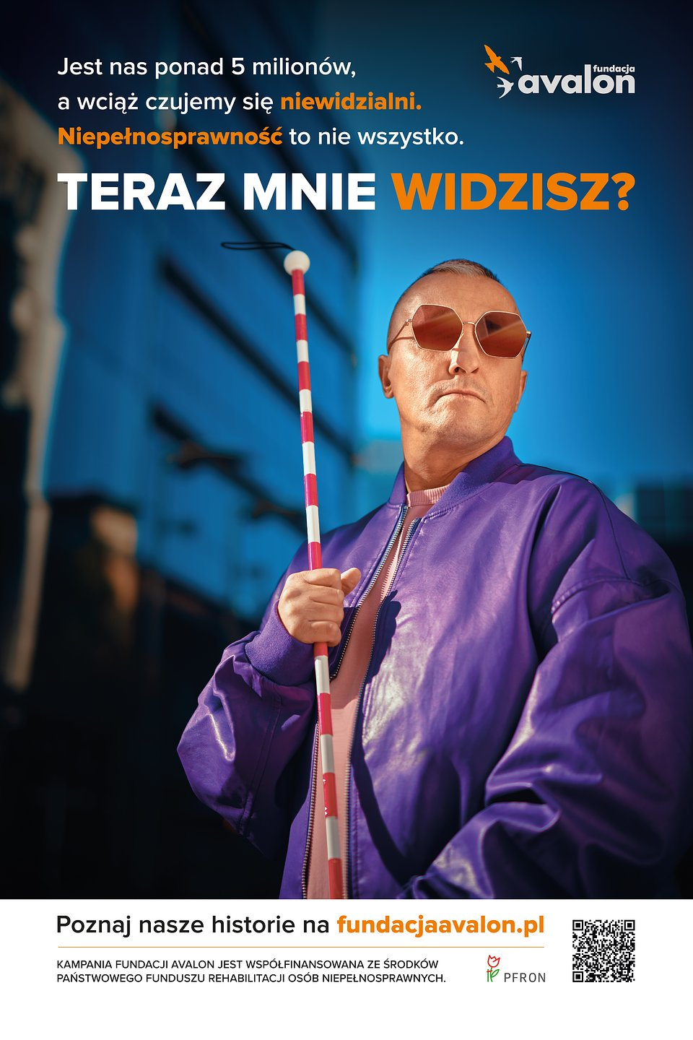

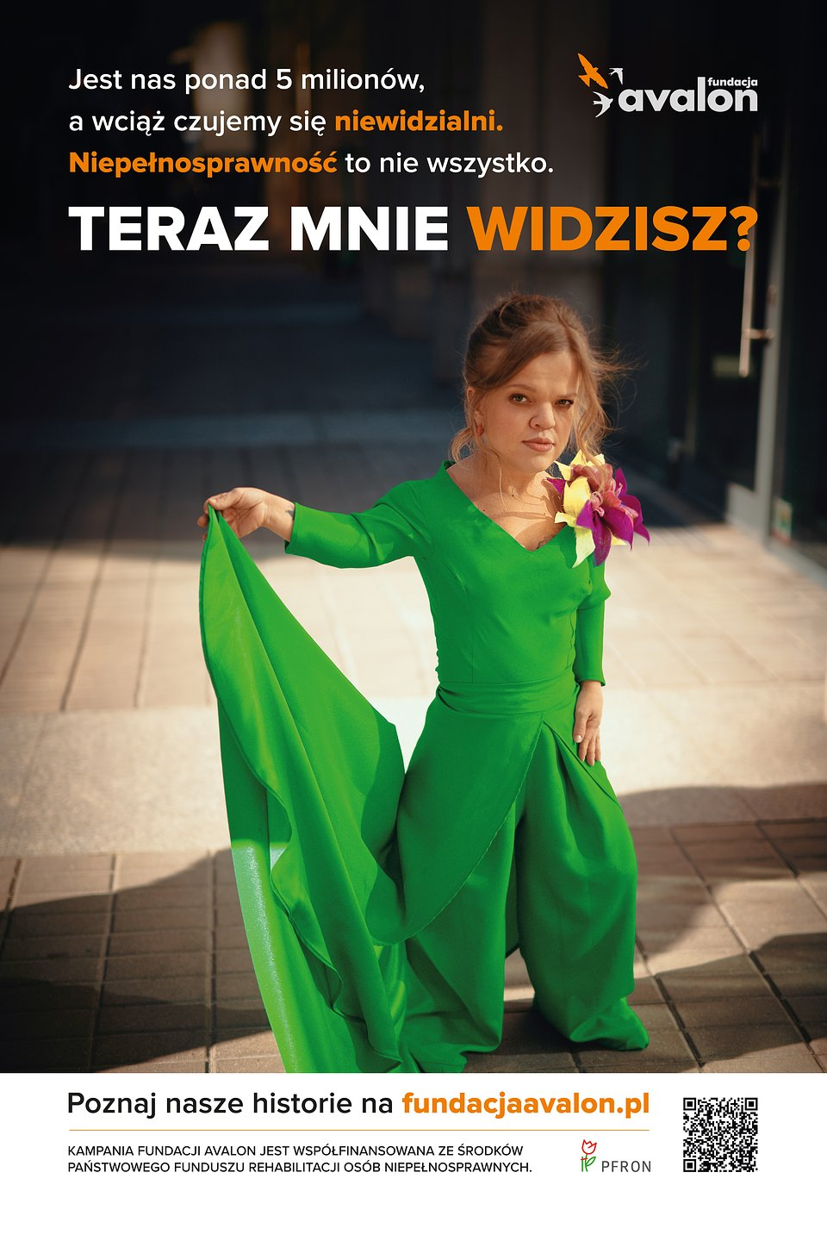

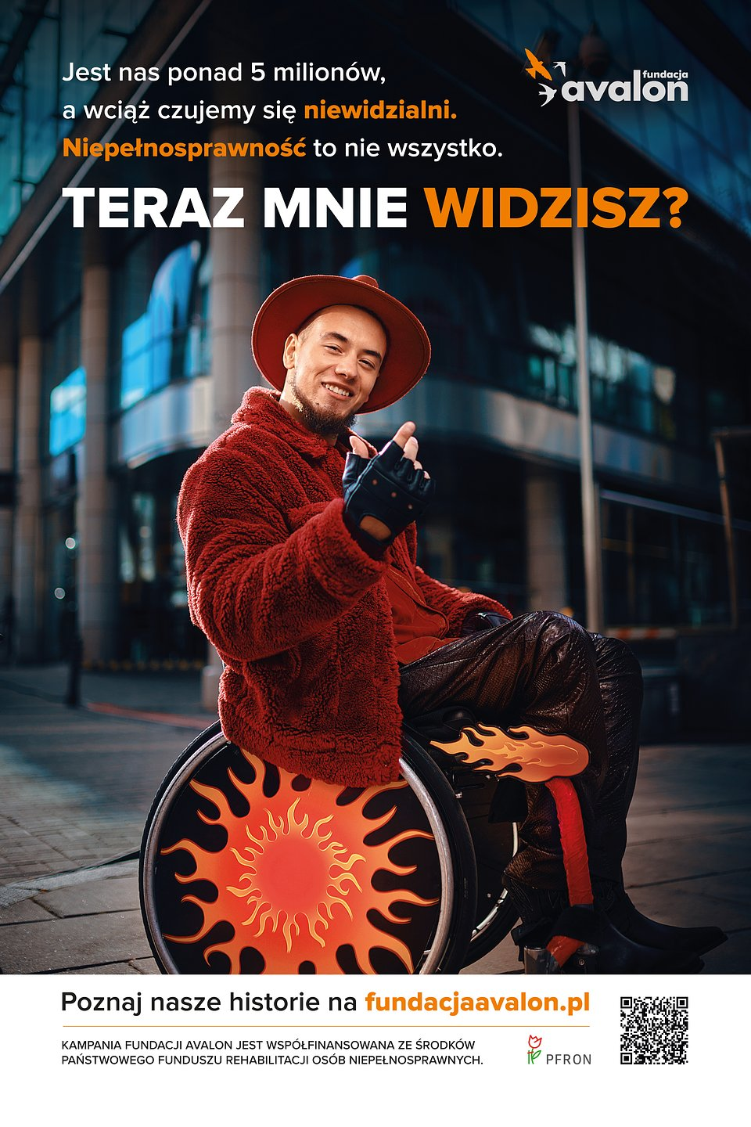

O Fundacji Avalon

Fundacja Avalon jest jedną z największych organizacji w Polsce wspierających osoby z niepełnosprawnościami oraz przewlekle chore. Oferuje pomoc potrzebującym w obszarze finansowym, a także prowadzi szereg programów, mających na celu zmianę postrzegania osób z niepełnosprawnościami w polskim społeczeństwie oraz ich aktywizację. Szczegóły dotyczące działania fundacji znajdują się na oficjalnej stronie www.fundacjavalon.pl

